СЭМД «Уведомление о выявлении противопоказаний или аннулировании медицинских заключений к владению оружием»
Краткая инструкция

- войдите в Систему под учетной записью врача;
- выберите пункт главного меню «Рабочие места/ Дневник»;
- найдите приём (услуга B01.036.001.6364 «Медицинское освидетельствование к владению оружием врачом психиатром-наркологом») пациента (ФИО «») и нажмите на ссылку «Оказать»;
Примечание.
Оказание услуги через медосмотры:
Главное меню → Учет → Медосмотры → Карты медосмотров →, карта с типом «Медицинское освидетельствование к владению оружием» → Вкладка «Услуги медосмотра» → услуга B01.036.001.6364 «Медицинское освидетельствование к владению оружием врачом психиатром-наркологом» → Принять
- в окне оказания услуги выполните действия:
- заполните все обязательные (выделенные желтым цветом) поля;
- установите любой диагноз из Перечня заболеваний, при наличии которых противопоказано владение оружием, например, «H15»;
- на вкладке «Для справок» установите флажок «Уведомить о выявлении противопоказаний или аннулировании МЗ к владению оружием»;
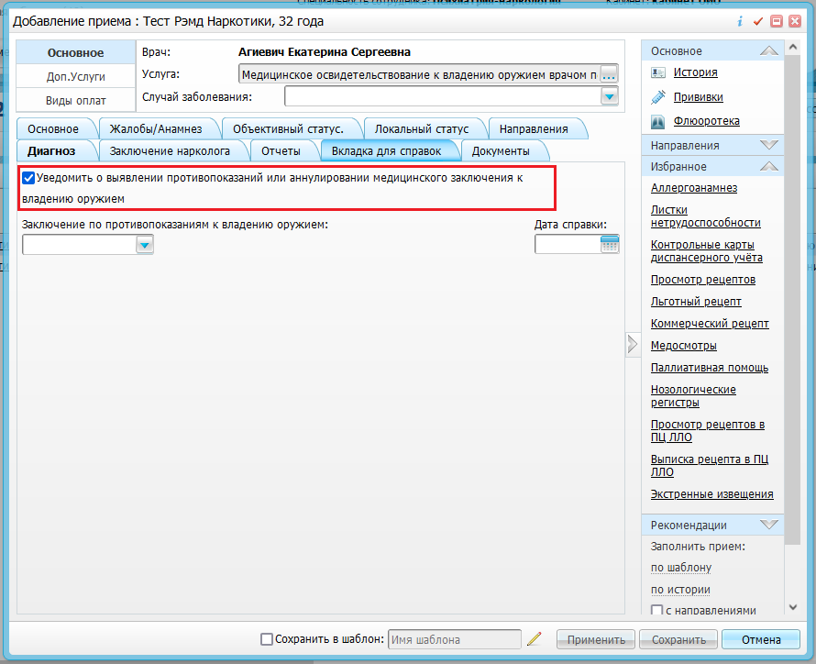
Рисунок 1 Вкладка "Для справок"
- нажмите на кнопку «Применить» (для продолжения работы в окне оказания услуги) или «Сохранить» (для закрытия окна приема с сохранением данных)
Формирование и подписание СЭМД
- в окне оказания услуги перейдите на вкладку «Документы»;
- нажмите на кнопку «Сформировать и подписать документы (СЭМД)»;
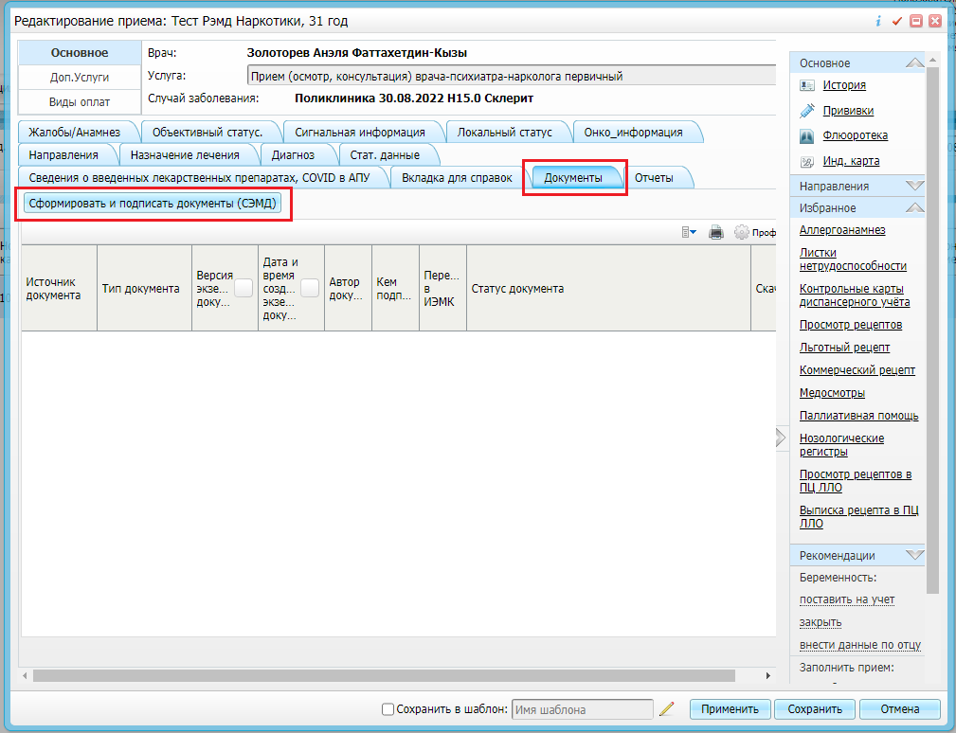
Рисунок 2 Формирование и подписание документов (СЭМД)
- укажите сертификат ЭП автора документа в поле «Выберите сертификат»;
- укажите в поле «ЭП МО» сотрудника, подписывающего документ ЭП МО (ФИО «»);
- нажмите на кнопку «Подписать»
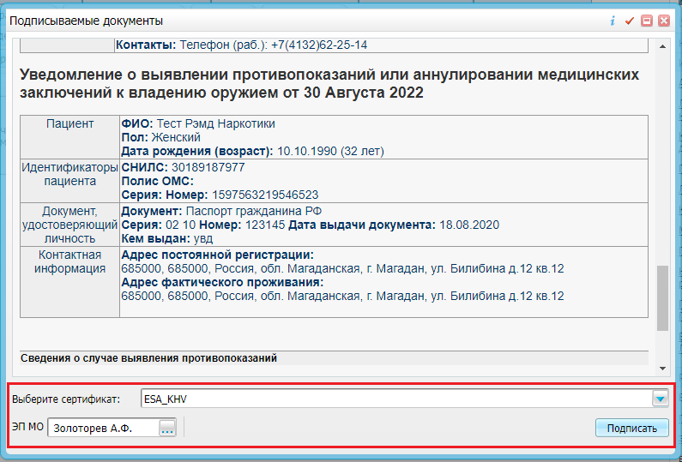
Рисунок 3 Подписание документа ЭП

Отправка СЭМД в РП ИЭМК
Перед отправкой в РП ИЭМК документ должен быть подписан всеми необходимыми подписями.
Отправка документа автором:
- в окне оказания услуги перейдите на вкладку «Документы»;
- выберите в списке сформированный и подписанный СЭМД «Уведомление о выявлении противопоказаний или аннулировании медицинских заключений к владению оружием»;
- выберите пункт контекстного меню «Отправить в РС ЕГИСЗ».
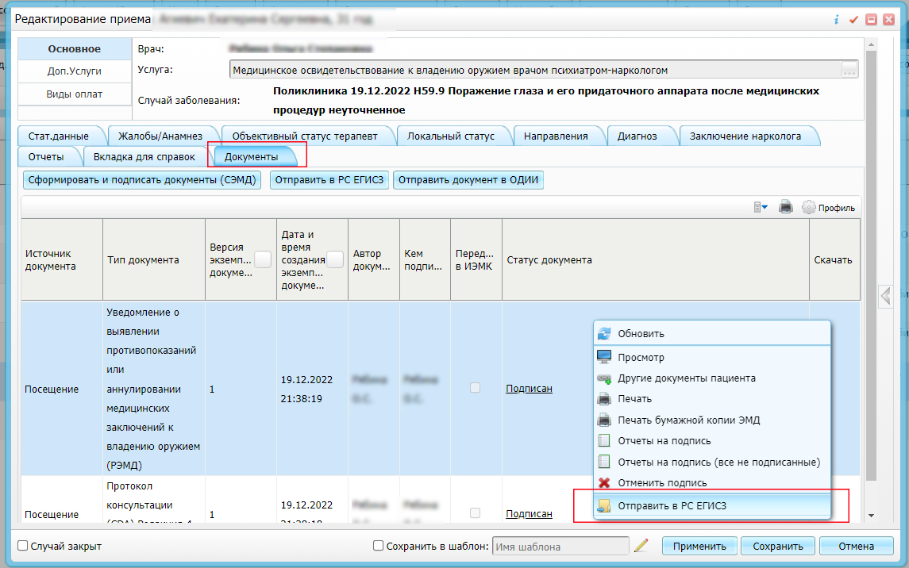
Рисунок 4 Регистрация документа в СЭМД
Если все проверки пройдены, то отображается сообщение об успешной выгрузке документа.
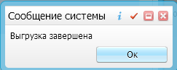
Рисунок 5 Успешная выгрузка документа
Примечание
У договора с пациентов должен быть указан срок окончания.
Учет → Учет платных услуг → Учет договоров – найти договор по ФИО контрагента и открыть на редактирование - указать срок окончания договора
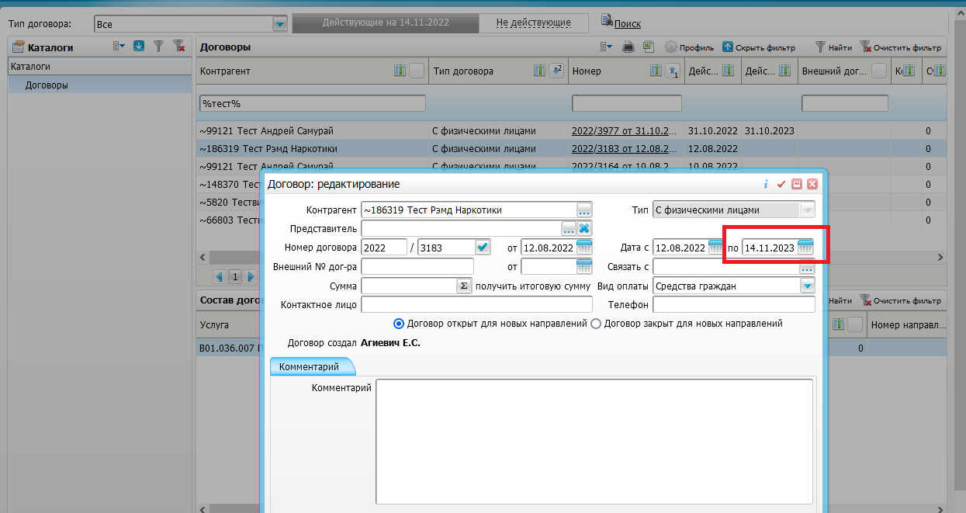
Рисунок 6 - Дата действия договора

